中華萃思學會 系列課程
TRIZ之應用軟體CREAX上機課程
~CREAX-導入TRIZ手法最佳利器~
【大幅提高萃思工具使用之效率】
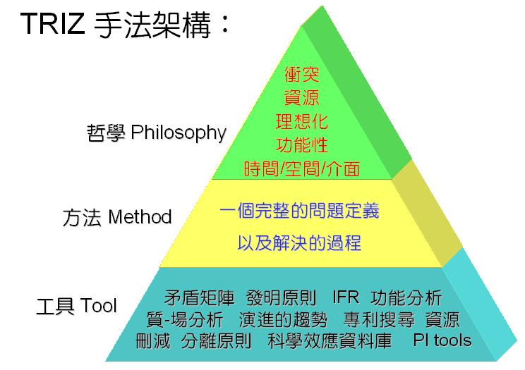
主辦單位 中華萃思學會. (Taiwan TRIZ Association)

協辦單位 國際製造工程學會(SME)

執行單位 亞卓國際顧問股份有限公司
課程簡介
TRIZ 是由前蘇聯發明家Genrich Altshuller經不斷研究，
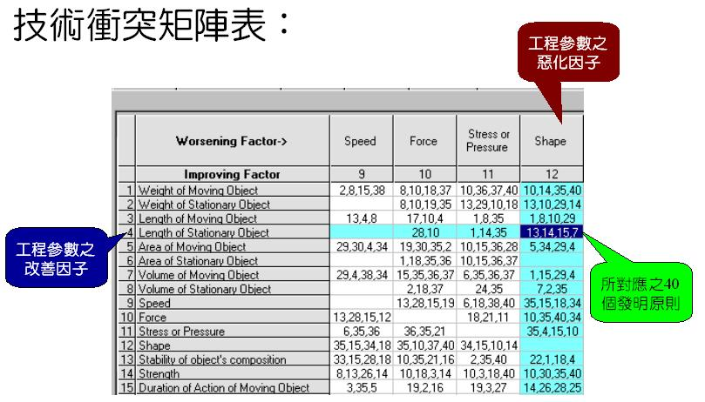
分析超過二百萬件專利後，歸納發展出一套科學系統化的創新
發明手法。
本課程從TRIZ最基礎的『運算元』、『理想化』等原理以及
觀念出發，透過CREAX 軟體的上機操作，引導學員從需求描述、
IFR確定與問題分析後，透過資源、衝突矩陣、物質-能場分析…
等等解決問題工具，並且結合專利分析與搜尋工具--『DIVA』，
達到科學系統化創新發明的目的。
許多世界科技大廠引進TRIZ創新發明手法，協助發展有別於其他
競爭公司的產品，大陸近年更積極引進TRIZ手法，為其科技創新作準備。
台灣的優勢已隨時空而改變，各個領域所極需要的，是擁有創新發明能力的優秀人才。TRIZ的科學系統化創新發明手法，配合CREAX 軟體的操作應用，是企業與學府培養『創造專利』人才的必要條件之一。

授課對象

- 產品發展管理部門
- 技術研究開發單位
- 專利申請管理與監控部門

- 財團法人研究單位
- 院校產品發明相關科系教師及學生
- 對創新發明有興趣的人士

課程效益
學習如何透過系統化的創新手法TRIZ 的應用軟體 — CREAX的分析及評估功能，建立TRIZ 的正確觀念、問題描述、決解工具與評估方法，提昇創造發明與專利層級，達到高度理想化目標。

議程大綱
時間 |  | Agenda
13:00~13:30 |  | 報到
13:30~14:45 |  | TRIZ 簡介  - 創新發明、專利與TRIZ關係  - TRIZ 基本觀念  - 運算元  - 理想化  - 發明創新的八大趨勢  CREAX 軟體上機  - CREAX 問題定義  - 系統模型與功能分析  - IFR、資源詳述、限制詳述  - 問題聚焦  - CREAX解決工具  - 刪除(Trim)  - 技術衝突與發明原理 (衝突矩陣)
14:45~15:00 |  | Break Time
15:00~16:30 |  | CREAX 軟體上機  - CREAX解決工具  - 物理矛盾與分理原理  - 物質–能場分析與76標準解 ( S-Field Analysis)  - 技術發展趨勢  - 科學效應資料庫  - 專利搜尋  - ARIZ 說明  專利分析與搜尋工具--DIVA功能介紹  - 創新指引  - 專利指引  - 產品DNA
17:00~17:15 |  | 問題討論

講師介紹
TRIZ專業講師

注意事項
- 開課日期： 2008年01月12日（週六）半天 共3小時
- 上課時間： 13：30~16：30
- 上課地點： 地 點：
- 新竹市科學園區 同業公會 (課前3天以e-mail通知確切上課地點)

- 報名方式： E-mail–請上網下載報名表，填妥後e-mail至reg@sme-edu.org.tw
線上報名- SME網址 http://www.sme-edu.org.tw
傳真–請將報名表傳真至（03）572-3210 (新竹地區勿加03 )
諮詢專線:( 03)5723200. (03)5721557
取消/延期：請務必在上課5天前通知，否則報名單位仍須負擔全額的教育訓練費用。
本學會保留修訂課程、中斷課程及未達最低開課人數時取消課程之權利。
若退費因素為學員個人因素，且於上課前5天通知，退費時扣除手續費10%。
若退費因素為學會課程取消或延課因素，學會則負擔退費之手續費。
------------------------------------------------------------------------------------
-- TRIZ之應用軟體CREAX上機課程 報名表 --
姓名: |  | 性別： |  |  | 服務公司:
部門及職稱: |  |  |  |  | 行動電話:
電話: 分機: |  |  |  |  | 傳真:
地址:□□□ |  |  |  |  | E-mail:
學 歷 | □博士 □碩士 □大學 □專科 □其他 科系:____________
□團體報名 | 聯絡人姓名： |  | 電話： |  |  | E-mail：
訊息來源 | □E-mail □SME網站 □104教育網 □1111教育網 □亞太教育網 □台灣教育網  □電子時報 □園區生活 □中時電子報 □朋友 □其他:________

付款方式

□即期支票 抬頭：中華萃思學會（劃線並禁止背書轉讓）

◎支票逕寄：『30071新竹光復路二段352號6樓(清華資訊大樓) 中華萃思學會 收』

□匯款 銀行：兆豐國際商業銀行 竹科新安分行 代號:017

帳號：020-09-02959-5 戶名：中華萃思學會
□ 刷卡另加 3.5% + 手續費（$30） (詳洽本會)
◎請將繳費證明(匯款、ATM轉帳單據或支票)，傳真至（03）572-3210
◎報名成功者，本學會將以電子郵件方式告知。
收據抬頭: |  |  |  | 統一編號:
TRIZ之應用軟體CREAX上機課程 共3小時 (2008/01/12(週六) 13:00-16:00)
費用：(請勾選課程/費用為一人次價格) |  |  | 註冊費
新竹-現場上課 |  |  | □NT$ 1600 (個人報名一般價)  □NT$ 1400 (提早兩週完成繳費,或 兩人以上同行,或TRIZ會員或中心學習會員)  □NT$ 1200 ((會員或兩人以上同行) 及 提早兩週完成繳費)
(Total)總計 以上價格不含付款之郵電與相關匯款費用
備註: 1.費用含教材講義、茶水及午餐便當。
2. 需報帳者，請務必填寫「公司抬頭」及「統一編號」欄位，以利開立收據作業。
3. 一人限用一張報名表，若不敷使用，請自行影印。
4.網路同步上課請自備網路.電腦相關硬體設備
5.萃思會員或中心學習會員請加註會員號碼:_________

